**КГУ «Гимназия «БЭСТ»**

**_______________________________________________________**  
**(наименование организации образования)**

**Поурочный план или краткосрочный план для педагога организаций среднего образования**

Параллельные прямые, их признаки.

**(тема урока)**

**Урок № 17**

|  |  |  |  |  |  |
| --- | --- | --- | --- | --- | --- |
| Раздел: | | **Взаимное расположение прямых** | | | |
| ФИО педагога | | Демина Н.Ю. | | | |
| Дата: | | 10.01.24 | | | |
| Класс: 7 | | Количество присутствующих: | | Количество отсутствующих: | |
| Тема урока | | Параллельные прямые, их признаки. Решение задач на построение параллельных прямых, углов, образованных при пересечении двух прямых секущей. | | | |
| Цели обучения в соответствии  с учебной программой | | 7.1.2.3 распознавать углы, образованные при пересечении двух прямых секущей;  7.1.2.4 знать и применять признаки параллельности прямых | | | |
| Цели урока | | знают углы, образованные при пересечении двух прямых секущей, признаки параллельности прямых;  умеют применять признаки параллельности прямых; | | | |
| Ценности воспитания | | Учиться критически и творчески мыслить; | | | |
| Ход урока | | | | | |
| Этап урока/ Время | Действия педагога | | Действия ученика | Оценивание | Ресурсы |
| Начало урока 10мин  Середина урока 20мин | 1.Организационный момент. Приветствие учащихся  **Актуализация знаний**  1) В ΔАВС проведены отрезки, дайте им названия и объясните почему?  https://fsd.multiurok.ru/html/2019/10/17/s_5da8b23338917/img14.jpg  2) Первый ряд выписать: номера рисунков, где проведена высота, второй ряд – биссектрисы, третий ряд – медианы.  https://cf2.ppt-online.org/files2/slide/i/Ibkt3vrZDFeQpY8HVlq21LTSPMEKozgCjR4uJ7/slide-3.jpg  3) Составьте рассказ по рисунку, найдите неизвестные элементы. Объясните решение.    4) Чем свойства отличаются от признаков?  5) Каково взаимное расположение двух прямых?  6) Какие пары углов образуются при пересечении двух прямых? Сформулируйте свойства этих углов.  https://fs.znanio.ru/methodology/images/4e/0d/4e0dfd9ff134de104aae27ea8750153f0bec3bea.jpg  **В справочник.** Параллельные прямые, их признаки.  **Параллельные прямые**— это прямые, которые не имеют общих точек.        Назовите пары известных углов. А как называется пара углов 3 и 5?  Записать в справочник  ***Накрест лежащие углы:*** ∠3 и ∠6, ∠4 и ∠5.  ***Односторонние углы:*** ∠3 и ∠5, ∠4 и ∠6.  ***Соответственные углы:*** ∠1 и ∠5, ∠3 и ∠7, ∠2 и ∠6, ∠4 и ∠8  В тетрадь.    Выпишите:  1) соответственные углы  2) накрест лежащие углы  3) односторонние углы  **Рефлексия** | | Приветствие учителя, деловой настрой на урок  Озвучивают тему урока и формулируют цели урока  Внимательно слушают учителя вникают, осмысливают новый материал, выполняют в тетрадях задания  Записывают в тетради | Самопроверка  Словесное одобрение учителя  Наблюдение и поддержка учителя | Справочник  Раздаточный материал |

**Приложение**

Работа в классе.

1) В ΔАВС проведены отрезки, дайте им названия и объясните почему?

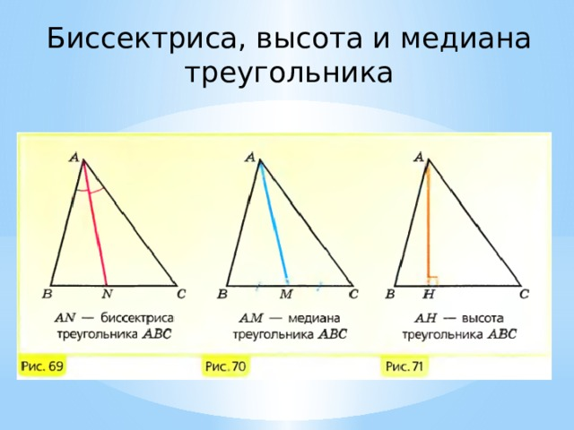

2) Первый ряд выписать: номера рисунков, где проведена высота, второй ряд – биссектрисы, третий ряд – медианы.

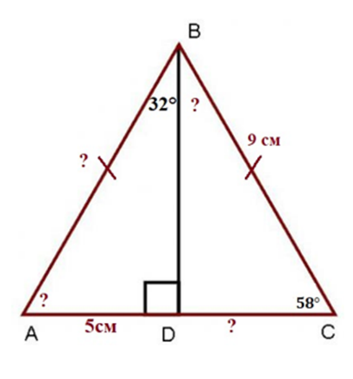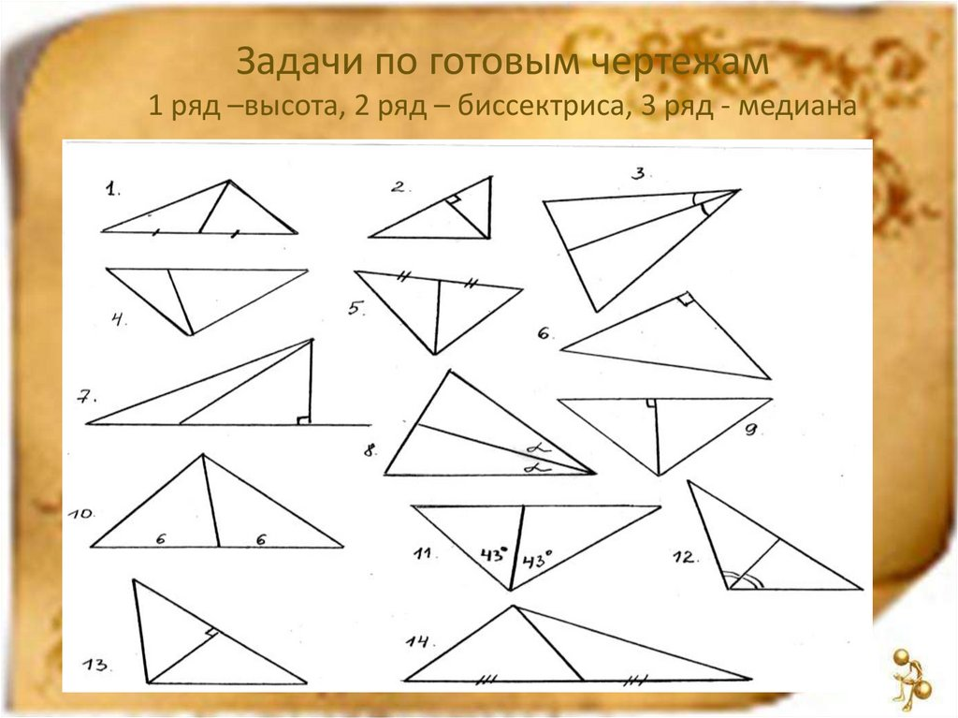3) Составьте рассказ по рисунку, найдите неизвестные элементы. Объясните решение.

4) Чем свойства отличаются от признаков?

5) Каково взаимное расположение двух прямых?

6) Какие пары углов образуются при пересечении двух прямых? Сформулируйте свойства этих углов.

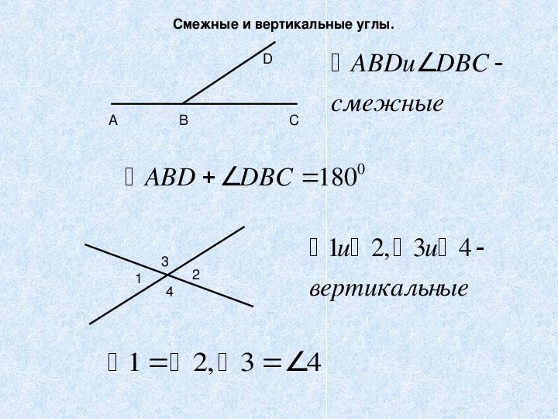

**В справочник.** Параллельные прямые, их признаки.

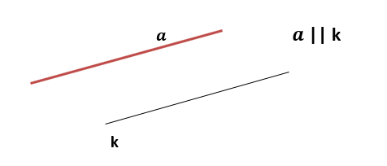**Параллельные прямые**— это прямые, которые не имеют общих точек.

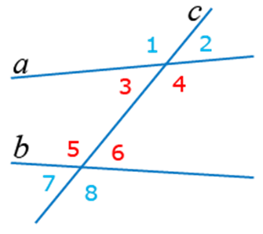

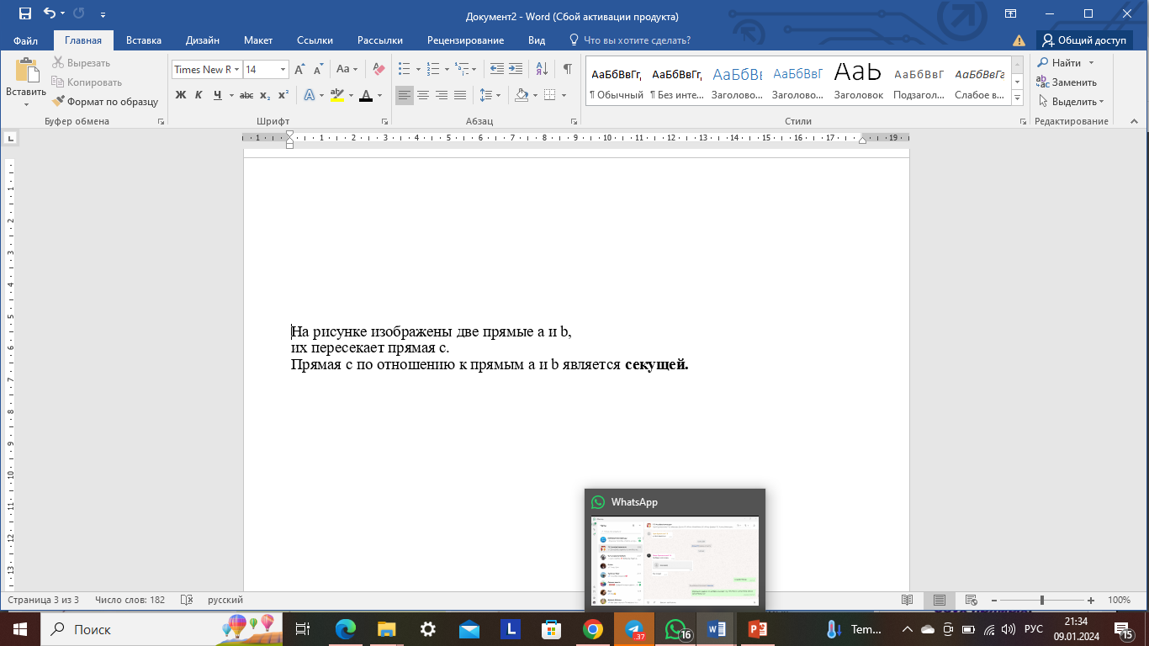

Назовите пары известных углов. *А как называется пара углов 3 и 5, 3 и 6, 2 и 6?*

**Записать в справочник**

***Накрест лежащие углы:*** ∠3 и ∠6, ∠4 и ∠5.

***Односторонние углы:*** ∠3 и ∠5, ∠4 и ∠6.

***Соответственные углы:*** ∠1 и ∠5, ∠3 и ∠7, ∠2 и ∠6, ∠4 и ∠8

В тетрадь

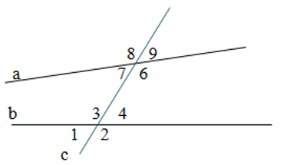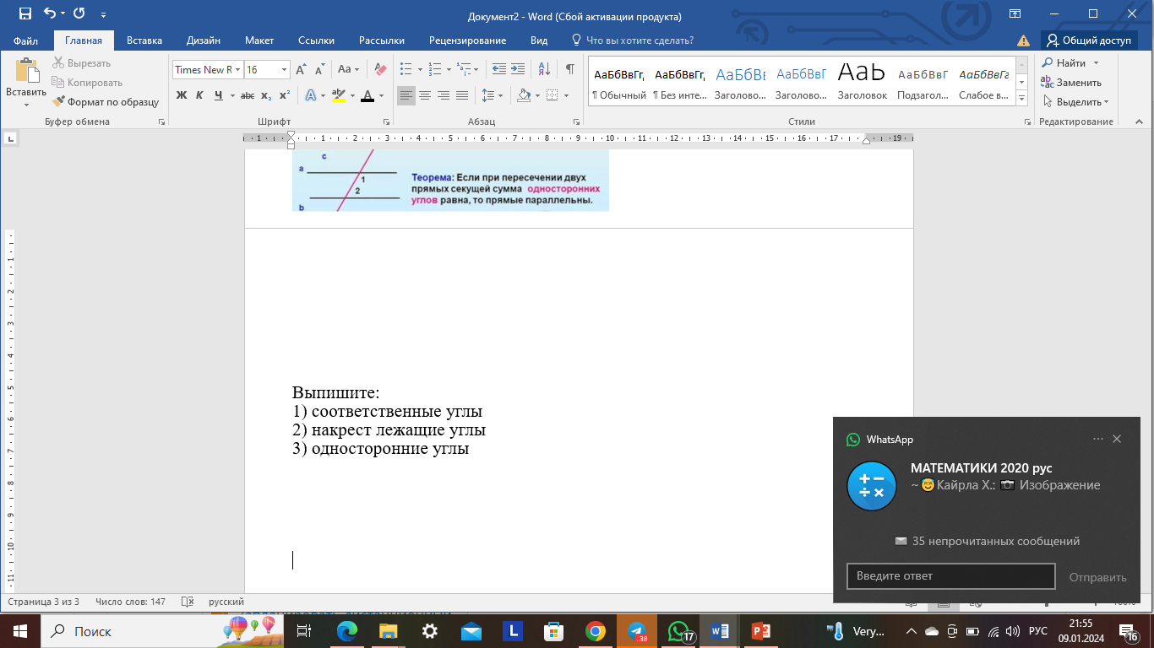

**Признаки параллельности прямых**

1. ***Признак (о накрест лежащих углах)***

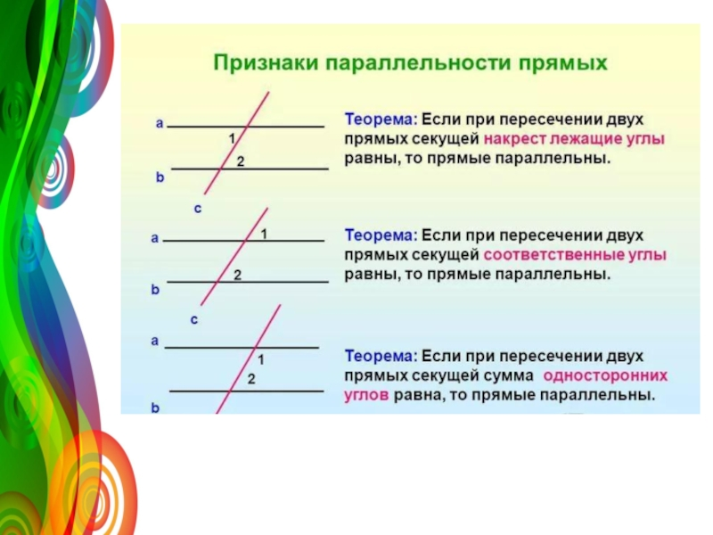

1) ∠1 и ∠2 накрест лежащие для прямых а и в и секущей с

2) ∠1 =∠2 (по условию)

3) а || в (из п. 1;2, по признаку параллельности прямых)

1. ***признак. ( о соответственных углах)***

1) ∠1 и ∠2 соответсвенные углы для прямых а и в и секущей с

2) ∠1 =∠2 (по условию)

3) а || в (из п. 1;2, по признаку параллельности прямых)

1. ***признак. ( об односторонних углах)***



**Теорема: Если при пересечении двух прямых секущей сумма односторонних углов равна 1800, то прямые параллельны.**

1) ∠1 и ∠2 односторонние углы для прямых а и в и секущей с

2) ∠1 +∠2=1800 (по условию)

3) а || в (из п. 1;2, по признаку параллельности прямых)

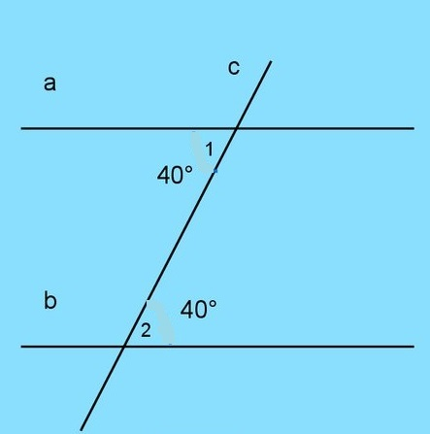Задача.1. Записать условие и решение

Дано:

прямые a, b, секущая с

∠1 =∠2=400

Доказать:

Доказательство:

1) ∠1 и ∠2 накрест лежащие углы для прямых а и в и секущей с

2) ∠1 =∠2(по условию)

3) а || в (из п. 1;2, по признаку параллельности прямых)

Задача.2 и 3 Записать условие и решение

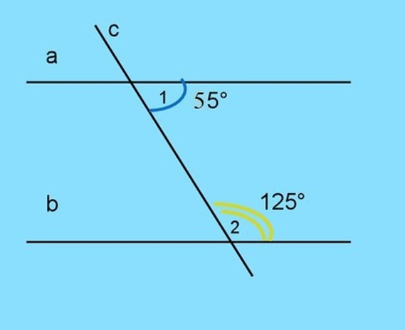

1200

В классе. №15.1; №15.2; №15.3;

**Дома: учить теорию в справочнике**

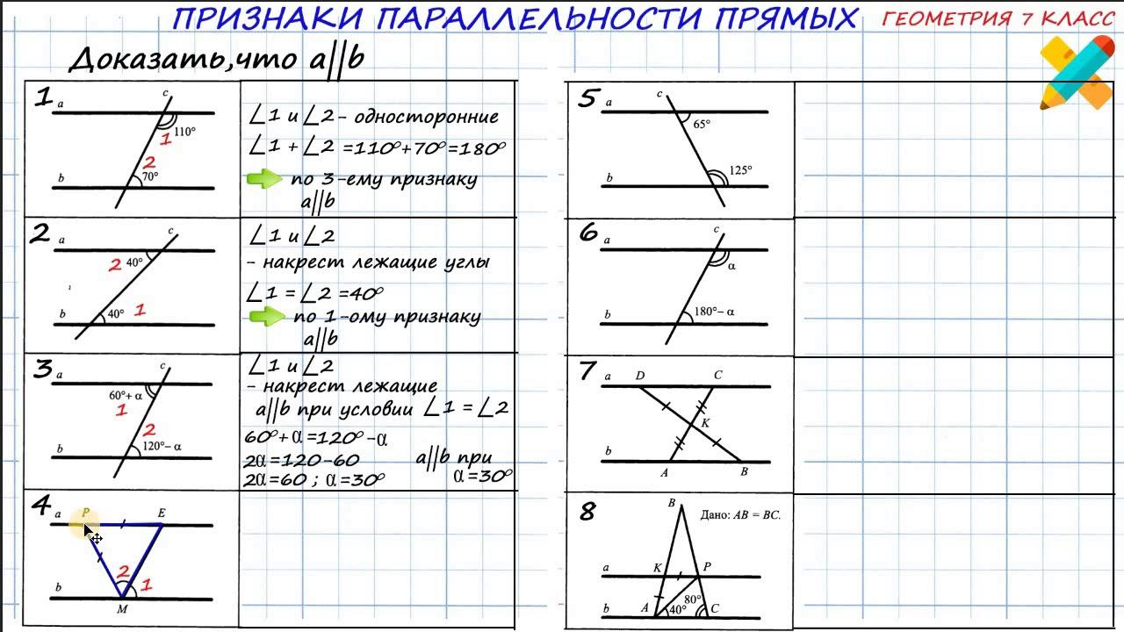1) Записать краткое условие, сделать рисунок и решить задачи.



2) выписать названия всех пар углов.

